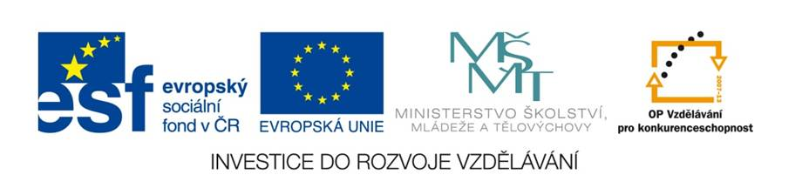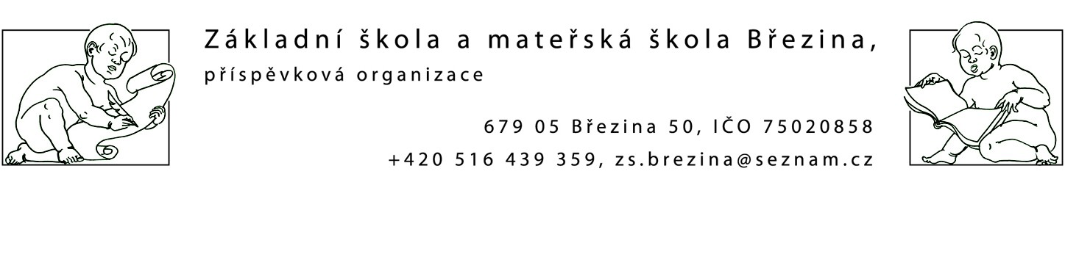

VY_42_INOVACE_1 M3-9
Výukový materiál zpracovaný v rámci projektu EU peníze školám
Registrační číslo projektu: CZ.1.07/1.4.00/21.2597
Šablona: IV/2
Ověřeno ve výuce dne: 26.11.2012
Název materiálu: opakování sčítaní a odčítání do 5
Anotace: procvičování +, - do pěti, barevné počítání
autor: Mgr.Lada Boháčková

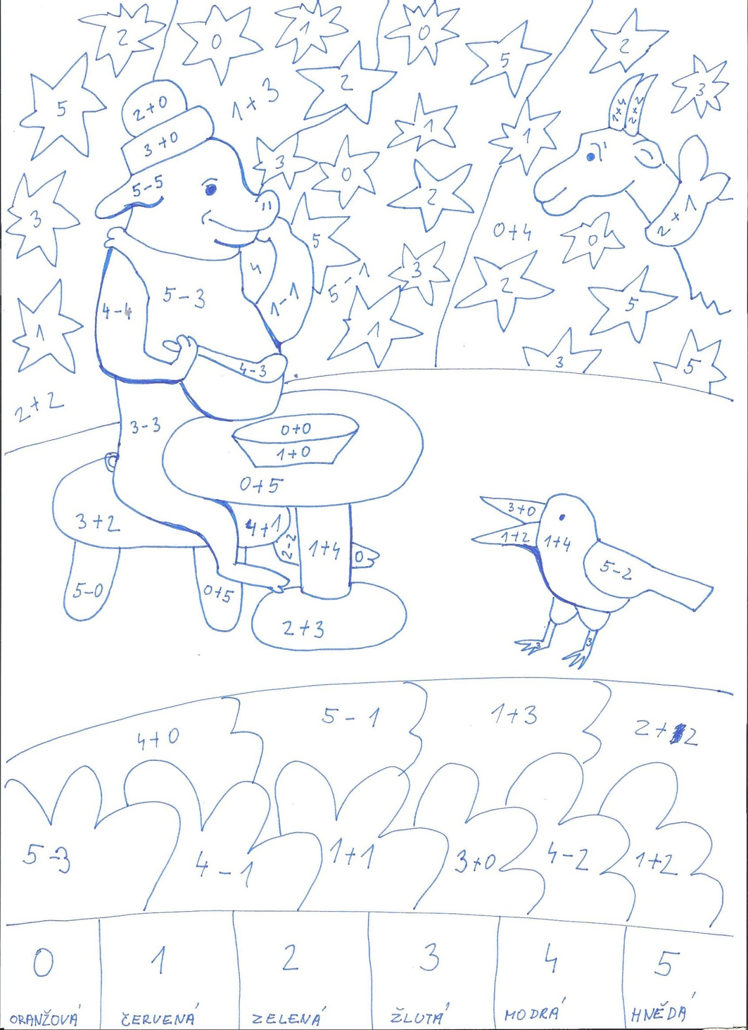

Vlastní tvorba autora

